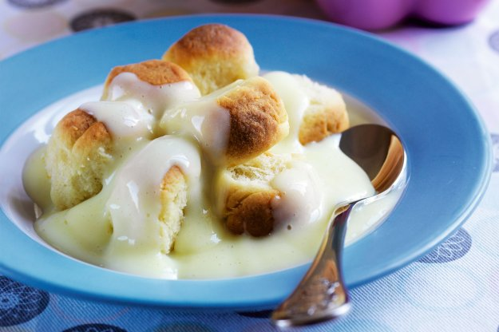 Převzato z http://www.apetitonline.cz/recepty/1484

Dukátové buchtičky
S naším receptem se do nich znovu zamilujete. Vyzkoušeno!

Ingredience
  - 25 g droždí
  - 80 g krupicového cukru
  - 200 ml vlažného mléka
  - 500 g hladké mouky
  - + na vysypání pracovní plochy
  - 2 vejce
  - strouhaná kůra z poloviny citronu
  - 200 ml oleje + 2 lžíce na obalení
  - špetka soli
Na žloutkový krém:
  - 750 ml mléka
  - 1 vanilkový lusk
  - 60 g krupicového cukru
  - 6 žloutků
  - 2 lžíce rumu (nepovinné!)

Příprava jídla
1. Droždí, lžíci cukru, čtyři lžíce mléka a lžíci mouky rozmíchejte v misce a nechte v teple vzejít do pěny. Prosátou mouku smíchejte se zbylým cukrem, solí, citronovou kůrou, vajíčkem, olejem a kváskem, přidejte zbývající mléko a vypracujte těsto.
2. Těsto vyklopte na pomoučněný vál, rozdělte na čtyři části a rozválejte na válečky. Ty pokrájejte na malé kousky a z nich tvořte kuličky. V misce je potřete olejem a skládejte do pekáčku. Nechte v teple půl hodiny kynout. Pak je v troubě předehřáte na 180 stupňů upečte do červena; trvá to dvacet pět až třicet minut.
3. Mezitím uvařte krém. Svařte mléko, rozpůlený vanilkový lusk a polovinu cukru a nechte na vypnuté plotýnce čtvrt hodiny louhovat; pak přeceďte. Žloutky rozmíchejte se zbytkem cukru a postupně k nim zašlehejte polovinu horkého mléka. Zbytek mléka znovu zahřejte a za stálého míchání přilévejte žloutkovou směs. Míchejte na mírném ohni deset minut, aby krém zhoustl jako řídký pudink. Pozor, nesmí se vařit! Dochuťte rumem.
4. Ještě teplým krémem přelijte horké buchtičky a hned podávejte.
Proč krém?
- Vanilka vám provoní celý byt a sametově jemná chuť vás katapultuje do sedmého nebe a výš.
- Vrátíte se k původnímu receptu – a my se s vámi klidně vsadíme, že budete nadšeni!
Proč pudink?
- Někdy není času nazbyt, a pak se rychlá a plnohodnotná alternativa žloutkového krému víc než hodí.
- Uděláte radost chuťové paměti, která občas zatouží po jídle, jež dávno znáte.

